关于举办“成都市新城系列青年教师优质课竞赛”
双流区选拔赛通知
各小学：
根据成都市教育科学研究院、成都市小语会工作安排，“成都市新城系列青年教师优质课竞赛”将于5月15-16日举行。为此，我区将严格按照市级赛课的相关要求开展区级选拔赛活动，特拟定此次区级选拔赛活动通知。具体如下：
一、活动目的
根据成都市教育科学研究院、成都市小语学会关于开展《成都市新城系列青年教师优质课竞赛》的通知要求，我区将在全区范围选拔优秀教师参加市上决赛。我们将以此次赛课活动为契机，充分调动各学校教学研究的热情，促进全区教师对新课标关于习作教学（根据成都市教育科学研究院的统筹安排，我区的参赛内容为“习作教学)的实践研究，加强“前导+后导”式习作教学的课堂实践探索，加强教师们对习作教学中所使用的“思考板”“评改板”等学习支架和工具的研究设计，以赛促研，以赛促培，促进全区小学语文教师的教学能力的提升。
二、活动主题
“成都市新城系列青年教师优质课竞赛”双流区选拔赛
三、参赛内容
习作教学
四、参加对象
参与研究学习人员：全区小学语文教师
参赛人员：年龄在40岁以下的全区小学语文教师
五、工作小组
付建勇 李晓玉 小学语文全体中心组成员
区教育学会小语专委会
六、活动安排
（一）报名工作
1.报名条件
凡是年龄在40岁以下的教师均可报名，一所学校限报１名。
2.报名时间
各学校将符合条件参赛者的身份证照片ＱＱ或微信传至李晓玉老师处，报名截止时间：2024年3月7日17:00
3.名单核实工作
3月8日17：00前核实各学校参赛教师信息：名字是否正确；统计有无遗漏。如有问题，请在3月8日17：00前电话告知付建勇或李晓玉老师。（此前会在教导主任群里公布各学校报名情况）
备注：
选拔规则：报名人数在八人以内则直接进行现场课选拔；报名人数超过八人则先进行教学录像课评比，选拔八人进行现场比赛。
（二）录像课上传及选拔工作
1.上传时间：3月25日19:00前报送视频课（逾期未报，视为自动放弃）
2.视频课执教内容及要求：
内容：统编教材三至六年级习作教学
时间：上课时间40分钟：20分钟（前导）+20分钟（后导）
3.参赛视频制作要求
①视频文件命名格式：区县+学校+姓名+年级+课名；
②视频内容：片头+正片，片头信息完整（课名、执教者、年级、学校、区县）；
③视频具体格式：格式MP4，画面和音质清晰，画面比例16:9，分辨率1920×1080P。
4.报送方式
①将教学设计和课件打包同时发送付建勇和李晓玉老师邮箱。
②将百度网盘中复制好的链接和提取码以消息形式发送给李晓玉老师，并注明学校及参赛教师姓名。如：“双流××小学××× 链接：https://pan.baidu.com/s/1dk0H 提取码：1234”（具体操作方法见附件1）
（三）现场赛课工作
1.赛课时间：4月8日
2.赛课地点：待定
3.上课时间：5+40钟（5分钟熟悉学生时间，40分钟上课时间。其中上课时间分前导20分钟和后导20分钟。）
4.赛课规则及准备工作：
①参赛顺序及上课班级以抽签形式确定。
②课前参赛教师不得与学生见面。
③提前一周以文档形式写下学生课前准备，统一由相关工作人员送交该班语文教师安排。
④提前拷贝好课件。
七、活动要求及保障措施
1.严格按时间节点有序组织并开展各项工作。
2.现场赛课组织全区学校安排教师参与听课研究，并做好安全工作。
3.本次赛课将评出一、二、三等奖，并将推举第一名代表双流区参加成都市赛课，奖次及选拔结果将在赛课后及时公布。
附件：《双流区小学语文录像课选拔视频上传流程》

成都市双流区教育科学研究院
成都市双流区教育学会小学语文教学专业委员会
2024年3月4日
附件
双流区小语录像课选拔视频上传流程
（电脑版）
第一步 1.登录百度网盘；
- 选中要上传的视频
- 点击右键，选中分享
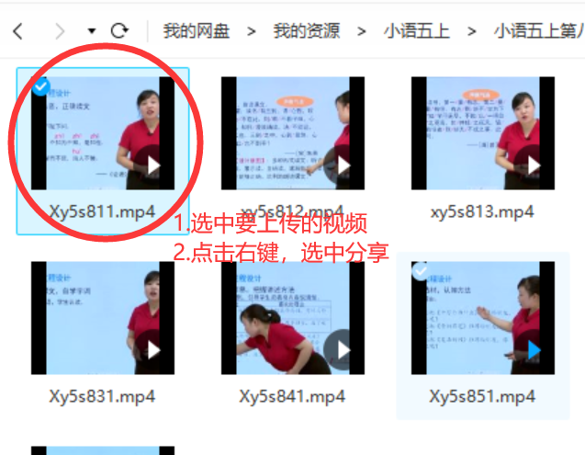

第二步 按图示要求创建链接
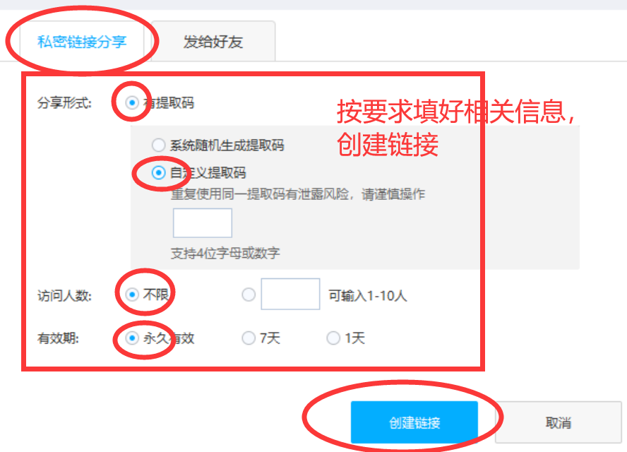

第三步 将复制好的链接和提取码以消息形式发送给李晓玉老师并注明学校及参赛教师姓名，如：“双流××小学 ×××，链接：https://pan.baidu.com/s/1dk0H ， 提取码：1234”

截止日期：3月25日19:00前
